МІНІСТЕРСТВО ОСВІТИ І НАУКИ УКРАЇНИ

НАЦІОНАЛЬНИЙ ТЕХНІЧНИЙ УНІВЕРСИТЕТ

«ХАРКІВСЬКИЙ ПОЛІТЕХНІЧНИЙ ІНСТИТУТ»

Кафедра «Програмна інженерія та інформаційні технології управління»

Звіт з індивідуального розрахункового завдання №1

З предмету «Числові методи»

Виконав

Студент групи КН-36а

Рубан Ю.Д.

Перевірив:

Гужва В.О.

Харків - 2017

Завдання: розв’язати систему лінійних рівнянь метод Гауса з точністю eps = 0.001.

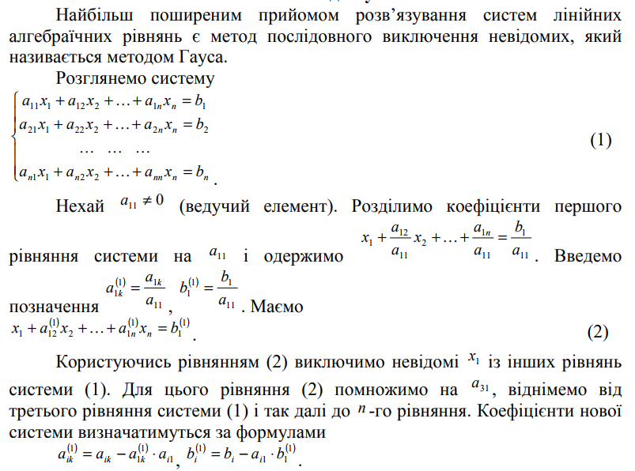

Маємо

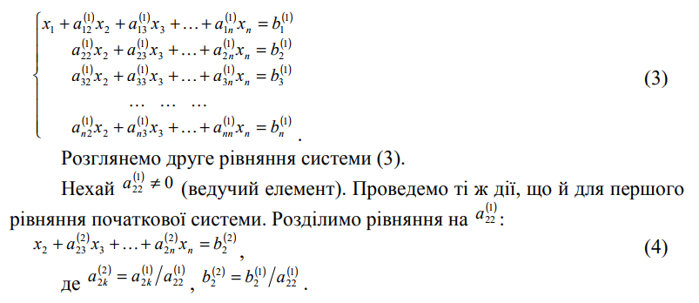



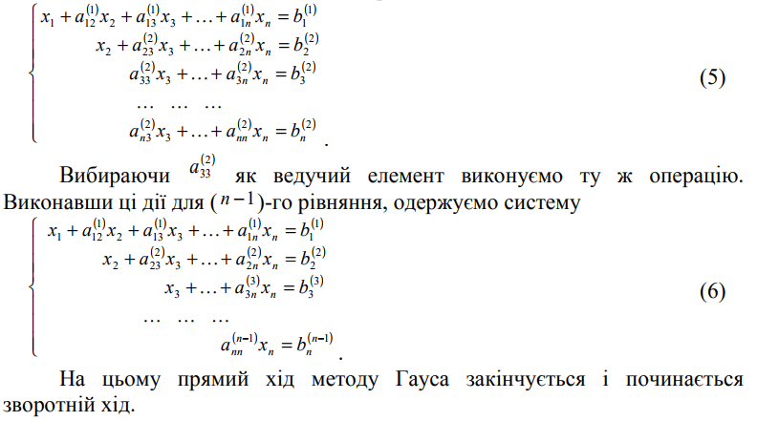

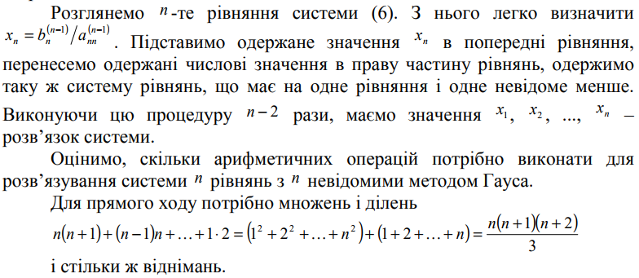

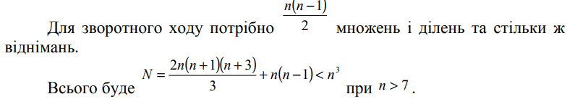

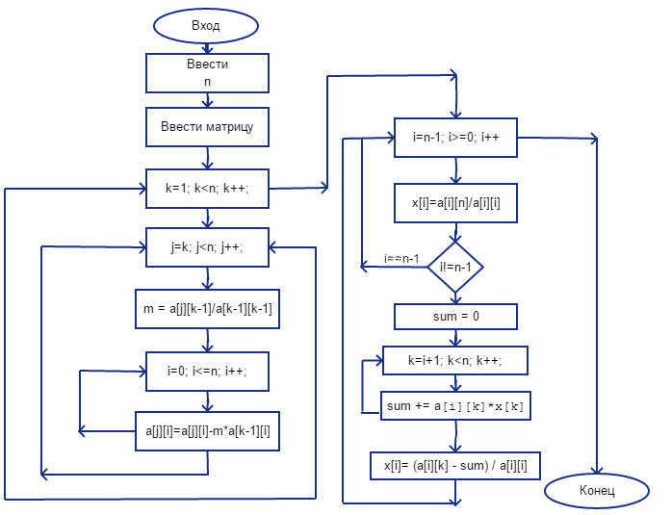

Рисунок 1- Блок-схема алгоритму роботи програми

1: 0.82 $x_{1}$ + 0.43 $x_{2}$-0.57 $x_{3}$ = 0.48

2: -0.35 $x_{1}$ + 1.12 $x_{2}$-0.48 $x_{3}$ = 0.52

3: 0.48 $x_{1}$ + 0.23 $x_{2}$ + 0.37 $x_{3}$ = 1.44

Ручне рішення

Прямой ход

0.82 0.43 -0.57 0.48

-0.35 1.12 -0.48 0.52

0.48 0.23 0.37 1.44

Делим строку 1 на 0.82

Домножим строку 1 на 0.35 и прибавим эту строку к строке 2

Домножим строку 1 на -0.48 и прибавим эту строку к строке 3

1 0.52439 -0.695122 0.585366

0 1.30354 -0.723293 0.724878

0 -0.0217073 0.703659 1.15902

Делим строку 2 на 1.30354

Домножим строку 2 на 0.0217073 и прибавим эту строку к строке 3

1 0.52439 -0.695122 0.585366

0 1 -0.554869 0.556086

0 0 0.691614 1.1711

Делим строку 3 на 0.691614

Треугольная матрица

1 0.52439 -0.695122 0.585366

0 1 -0.554869 0.556086

0 0 1 1.69328

x1 = 0.978105

x2 = 1.49563

x3 = 1.69328

Фрагмент коду програми:

#include"Gauss.h"

void Gauss_alg::go_forward(vector<vector<double>>& matrix, int size)

{

vector<vector<double>> temp = matrix;

for (int i = 0; i < size; i++)

{

show(matrix);

if (matrix[i][i] == 0) { throw; }

cout << "Делим строку " << i + 1 << " на " << matrix[i][i] << endl;

for (int j = i; j < size + 1; j++)

{

temp[i][j] = matrix[i][j] / matrix[i][i];

}

line_sum(temp, size, i);

matrix = temp;

}

}

void Gauss_alg::line_sum(vector<vector<double>>&a, int size, int index)

{

vector<double>first = a[index];

vector<double>temp = a[index];

double multi;

for (int i = index + 1; i < size; i++)

{

multi = -a[i][index];

cout << "Домножим строку " << index + 1 << " на " << multi << " и прибавим эту строку к строке " << i + 1 << endl;

for (int j = 0; j <size + 1; j++)

{

first[j] *= multi;

a[i][j] += first[j];

}

first = temp;

}

}

vector<double> Gauss_alg::go_backward(vector<vector<double>>& matrix, int size)

{

vector<double>x(size);

x[size - 1] = matrix[size - 1][size];

for (int i = size - 2; i >= 0; i--)

{

for (int j = size; j > i; j--)

{

if (j == size)

{

x[i] += matrix[i][j];

}

else

{

x[i] += -matrix[i][j] * x[j];

}

}

}

return x;

}

Result Gauss_alg::do_algorithm(vector<vector<double>>matrix, int size, vector<vector<double>>*arg_m)

{

cout << "\nПрямой ход";

go_forward(matrix, size);

show(matrix, "Треугольная матрица");

Result res;

res.operator=(go_backward(matrix, size));

return res;

}

Результати виконання програми

n=3

Матриця =

0.82 0.43 -0.57 0.48

-0.35 1.12 -0.48 0.52

0.48 0.23 0.37 1.44

x1 = 0.978105

x2 = 1.49563

x3 = 1.69328

Висновок:

Результати програми співпадають з ручним рішенням

***Список використаних джерел***

1. Дубовик В.П., Юрик І.І. Вища математика. - К.: А.С.К., 2006. - 648с.
2. Зеленський К.Х. Вища математика. - К.: Університет "Україна", 2006. - Ч.2 - 212 с.
3. Коваленко І.П. Вища математика. - К.: Вища школа, 2006. - 343 с.
4. Лавренчук В.П., Готинчан Т.І., Дронь В.С., Кондур О.С. Вища математика. - Вид. 3-тє, випр. - Чернівці: Рута, 2007. - 175с.
5. Макаренко В.О. Вища математика для економістів. - К.: Знання, 2008. - 517с.
6. Овчинников П.П., Яремчук Ф.П., Михайленко В.М. Вища математика. - К.: Техніка, 2007. - 600c.